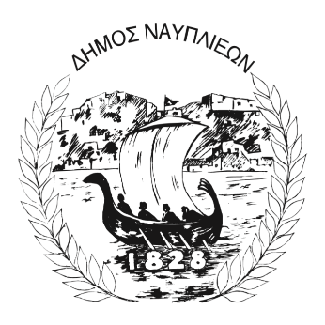
ΔΗΜΟΣ ΝΑΥΠΛΙΕΩΝ
ΑΥΤΟΤΕΛΕΣ ΓΡΑΦΕΙΟ ΕΠΙΚΟΙΝΩΝΙΑΣ και ΔΗΜΟΣΙΩΝ ΣΧΕΣΕΩΝ
7 Αυγούστου 2026

ΔΕΛΤΙΟ ΤΥΠΟΥ
Μεταφορά ημέρας λειτουργίας της λαϊκής αγοράς Ναυπλίου λόγω της αργίας του Δεκαπενταύγουστου
Από τον Δήμο Ναυπλιέων ανακοινώνεται ότι, λόγω του εορτασμού της Κοιμήσεως της Θεοτόκου το Σάββατο 15 Αυγούστου 2026, ο οποίος αποτελεί επίσημη αργία, η λειτουργία της λαϊκής αγοράς Ναυπλίου τροποποιείται.
Για την καλύτερη εξυπηρέτηση του καταναλωτικού κοινού και την ομαλή προμήθεια των αγαθών, η λαϊκή αγορά θα πραγματοποιηθεί εκτάκτως την Παρασκευή 14 Αυγούστου 2026.
Παρακαλούνται οι δημότες, οι επισκέπτες και οι επαγγελματίες πωλητές να προγραμματίσουν τις αγορές και τις δραστηριότητές τους βάσει της παραπάνω αλλαγής.

